全国農業図書がお勧めする「農業委員・推進委員向けテキスト等」
令和２年２月
(一社)全国農業会議所出版部
（価格はすべて１０％税込・送料別）
１．2019年度 農業委員会業務必携（31-10、1,490円）
※2020年度版は2020年7月中旬刊行予定
新しい制度・体制のもと、農業委員と農地利用最適化推進委員、農業委員会職員等の関係者が「農地利用の最適化」に向けた活動を効果的に実施するための情報として、農業委員会組織をめぐる情勢や識者からの期待の声、基本的な農業委員会の役割と業務、現場の農業委員会活動の事例などを収録しています。

２．令和元年度版 農家相談の手引～農地・経営対策に役立つ！ 支援制度の資料集～
（31-20、850円）※令和２年度版は2020年8月中旬刊行予定
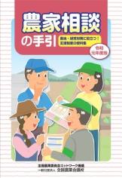
農業委員、農地利用最適化推進委員、地域農業のリーダーが農家から相談を受ける際、制度や施策を説明するための資料集として、あるいは農業に関するさまざまな制度を学ぶ手引書として活用できます。
第１章、第２章では全国農業図書の農業者向けリーフレット等から
エッセンスを凝縮、最新の情報をまとめました。人・農地プランの実質化、農地中間管理事業や農業者年金制度、収入保険制度等、幅広く情報を登載しています。
第３章では、農水省の主な支援施策を抜粋しました。「○○がした
い」といったニーズ別に紹介しています。

３．2020年 農業委員会活動記録セット（31-27、530円）
※2021年版は2020年11月刊行予定
農業委員会活動記録セットは「農業委員会活動記録簿（農業委員、農地利用最適化推進委員）」と「相談カード」の２点セットです。
記録簿には、農業委員、農地利用最適化推進委員の日常活動（総会・部会等への出席や農地の権利移動や転用の現地確認のほか、遊休農地の解消や農地の利用集積、新規就農・参入の推進など「農地利用の最適化推進業務」、農家相談等）を簡潔に記録し、実績としてまとめることができます。
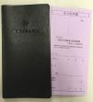
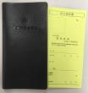
４．2020年 農業委員会手帳（31-35、640円）
※2021年版は2020年11月刊行予定
見開き１週間、前年12月始まりのダイアリーには、農業委員会活動の予定と結果を記入できます。農業委員・農地利用最適化推進委員の身分証明書付きですので、農地法に基づく立入調査など農業委員会活動の際の“身分証明”としてご活用いただけます。
付録資料には、令和元年５月成立の農地中間管理事業等改正法の概要や「農地利用最適化」の取り組みのステップ、委員会制度の概要、農地法3・4・5条の許可基準や基盤法の利用権設定の要件、遊休農地対策、農振法・特定農地貸付法の概要をコンパクトに掲載し、最新の農業統計や関係機関の連絡先も載っています。農業委員・推進委員をはじめ農業委員会活動に必携の手帳です。

５．農業委員会研修テキストシリーズ
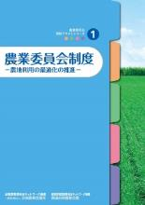
研修教材として、総会・部会等における参考資料として、幅広く活用できる内容です。

①農業委員会制度－農地利用の最適化の推進－（30-21、366円）
新たな農業委員会制度の概要と農業委員・農地利用最適化推進委員・農業委員会の業務についてわかりやすく説明したテキストです。研修教材や総会・部会等での参考資料として農業委員会関係者にぜひご活用いただきたい1冊です。

②農地法（30-19、479円）
農地制度の概要、農地法にもとづく農業委員会・農業委員等の業務についてわかりやすく説明したテキストです。研修教材として、総会・部会等での参考資料として幅広く活用できる内容です。平成30年「農業経営基盤強化促進法等の一部改正」等を反映した最新版です。
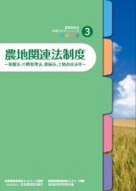
③農地関連法制度（28-16、314円）
農地法に関連する基盤法、中間管理法、農振法を中心に、特定農地貸付法や、市民農園整備促進法、土地改良法などについて、その基本的な仕組みとともに、農業委員会の役割についてわかりやすく解説しました。農業委員等を対象とした研修会等でご活用ください。

６．令和版 農業委員・推進委員活動マニュアル
-農地利用の最適化を推進するために-（31-41、650円）
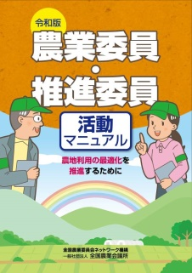
「農地利用の最適化」の推進活動の進め方を整理するとともに、必要な農地制度等の基礎知識を網羅して、農業委員と農地利用最適化推進委員にとって分かりやすく解説した、委員必携のマニュアルです。令和元年５月の農地中間管理事業等に関する法律の改正を受けて、「人・農地プラン」実質化に向けた話し合いを進めるための５つのステップ（①意向把握、②地図による現況把握、③話し合い活動の実施、④プランの決定、⑤プランの実行）等についても分かりやすく解説しています。※平成29年３月刊行「農業委員・推進委員活動マニュアル（28-25）」の改訂版です。

７．地域農業の将来を考えてみませんか！
～進めよう！人・農地プランの実質化～ （31-05、100円）
「人・農地プランとは何か」から、地域の関係機関が一体となって取り組むべき「意向把握」や「話合い活動」などの『人・農地プラン実質化』のための流れを５つのステップに分けてわかりやすく説明しています。地域の研修会や説明会の場はもとより、地域の関係する皆さんに、広くお読みいただきたいリーフレットです。

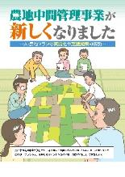
８．農地中間管理事業が新しくなりました
～人・農地プランの実質化や支援施策の解説～（31-15、120円）
新しくなった農地中間管理事業を分かりやすく説明したパンフレットです。農地の集積・集約化を今まで以上に進めるため、さまざまな点が見直されています。研修会や説明会の場はもとより、地域の皆さん、そして人・農地プランの話し合いや農地中間管理事業の推進に取り組む関係者の皆さんに広くお読みいただきたいパンフレット。
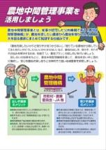
９．農地中間管理事業を活用しましょう（29-29、20円）
農地中間管理事業の活用と人・農地プランの話し合いを呼びかける２ページの簡潔なリーフレットです。ＤＶＤ（コード29-33）の「パート３」は本リーフレットを用いた説明動画となっており、あわせてご活用いただけます。

10．農業者の老後に備える 農業者年金制度と加入推進（31-04、509円）
農業者年金基金主催の研修会の教材としても活用される加入推進の公式テキストです。現場で加入推進に携わる皆様の必携テキストとするため、農業者年金基金とＪＡ全中、全国農業会議所をメンバーとした「農業者年金加入推進テキスト編集委員会」が執筆しました。「農業者年金の必要性を伝えること」、「農業者年金の魅力を伝えること」からはじまり、制度のあらましをわかりやすく解説しています。

11．農地パトロールと利用意向調査で進める
遊休農地解消と担い手への農地集積 （30-34、45円）
農地パトロールから農地所有者等への意向調査、農地中間管理機構との協議勧告など、遊休農地の解消と担い手への農地集積に向けた農業委員会の活動を、簡潔にＡ４で４ページのリーフレットにまとめました。2018年11月に施行された「所有者等が分からない場合の対応についても記述しています。

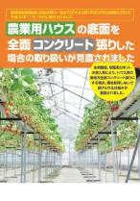
12. 農業用ハウスの底面を全面コンクリート張りした場合の
取り扱いが見直されました（30-30、75円）
農業用ハウスなど、コンクリート等で地固めをして耕作をできない土地は農地に該当せず、農地転用の許可が必要でしたが、その取り扱いが見直され、あらかじめ農業委員会に届け出れば、転用許可が不要となる仕組みが設けられました。届出の様式例も掲載して、理解しやすいように整理したリーフレットです。

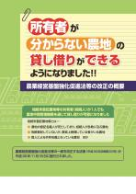
13.所有者が分からない農地の貸し借りができるようになりました!!
―農業経営基盤強化促進法等の改正の概要―（30-26、75円、6頁）
相続未登記など所有者の一部や全部が分からない農地を、簡易な手続きで、農地中間管理機構を通じて貸し付けることができる仕組みが新設されました。「基盤法」に基づく、その仕組みの概要と手続き、農業委員会による所有者の探索方法と同意取得の対応をコンパクトに分かりやすく解説しました。また、所有者が誰も分からない場合など、『農地法』に基づく貸し借りの簡素化された手続きについても掲載。
14．今こそ農業委員会に女性の力を！（31-16、75円）
農業委員会への女性の参画を促すリーフレットです。農委制度の改正後も、農業委員会活動への女性参画をさらに進める必要があります。女性委員の登用と社会参画に力を入れる宮城県大崎市や女性農業者の相談を女性委員が親身になって受ける愛知県豊橋市、広島県の２市１町合同で行われる勉強会を紹介。全国段階や岩手県の活動や、女性農業者の参画を促す国の施策も盛り込みました。 現職の農業委員・農地利用最適化推進委員はもちろん、地域での話し合いや女性委員候補者への働きかけなどに幅広くご活用ください。

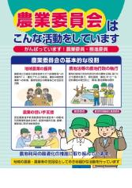
15．農業委員会はこんな活動をしています
～がんばっています！農業委員・推進委員～（31-24、45円）
「地域農業の振興」や「農地法等の農地行政の執行」、「農業の担い手支援」等に取り組んでいる農業委員会／農業委員・農地利用最適化推進委員の基本的な役割や主な活動ついて、イラスト入りでわかりやすく示したリーフレットです。地域の方々への農業委員会活動の紹介や、農業委員・推進委員の推薦・公募の際の周知に最適です。
農業委員・推進委員の研修資材などにも活用いただけます。

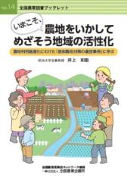
16．《全国農業図書ブックレット１４》
いまこそ、農地をいかして めざそう地域の活性化（30-25、739円）
平成20年度から10回に渡り実施された「耕作放棄地発生防止・解消活動表彰事業」の受賞組織の活動を整理･分析し、模範となる優良事例から学ぶべき遊休農地対策のポイントをまとめました。耕作放棄地の現状、遊休農地対策の枠組みなど基本的な事項もわかりやすく解説しています。

17．全国農業図書ブックレット13
未来の担い手を確保するために ―現場で活躍するリーダーへの提言―（30-16、407円）
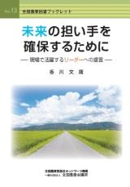
「農地をどうやって守るのか、地域農業の将来をどう描くのか」―農業委員・農利用最適化推進委員など地域リーダーによる「未来の担い手を確保するための話し合い」に役立つ話題提供のための一冊です。農村の現場が抱える様々な課題の解決をめざして活動する地域リーダーのために、人･農地プランの話し合いを前に進めるヒントや、農地利用の最適化に向けた地域の合意形成に役立つ提言を平易に解説しました。著者は香川文庸氏 （龍谷大学農学部教授）。

そのほか、経営や税制についての書籍など、
さまざまな図書を刊行しています。
詳しくは「図書目録」をご参照ください。

